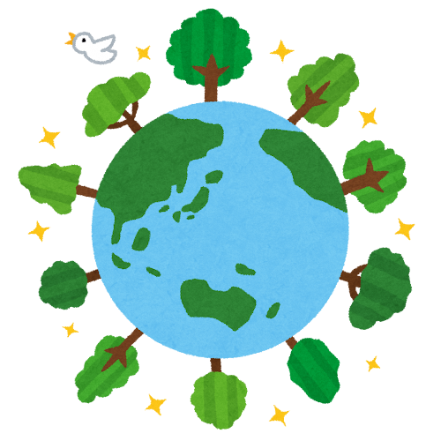

みはら環境写真・絵画コンテスト2026 作品募集
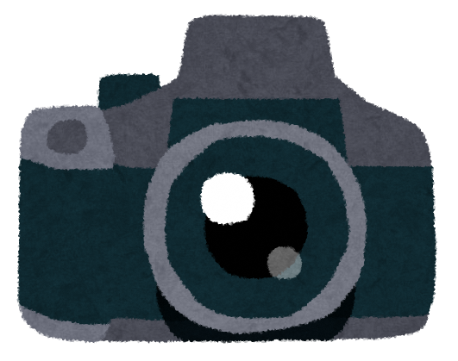
テーマ：自然環境や生き物、環境保全
の取組、マナー向上に関すること

<募集内容> |  | 海・山・空の素晴らしい自然環境に恵まれた三原にある、いつまでも残しておきたい自然や憩いの場、伝えたいメッセージなど。  地球温暖化の防止、ゼロカーボン、SDGsや環境を守る取組など。  ポイ捨て・落書き・不法投棄・歩行喫煙の禁止などマナーの向上を啓発するもの。
<賞> |  | 特 選 ２点 賞状と図書カード１万円分 ※ 写真部門／絵画部門合わせて  入 選 ４点 賞状と図書カード５千円分 ※ 写真部門／絵画部門合わせて  特別賞 数点 賞状と賞品
<募集締切> |  | ９月４日（金）【必着】
<応 募 先> |  | 〒723-8601 三原市港町三丁目５番１号 市役所本庁舎３階  三原市生活環境部 生活環境課 環境政策係
<審 査> |  | 令和8年10月中旬予定
<審査結果> |  | ・児童、生徒の入賞者には学校を通して連絡します。  ・一般の入賞者には三原市から直接連絡します。
<発 表> |  | 入賞作品は、広報みはら12月号・生活環境課ホームページに掲載します。
<主 催>  <後 援> |  | 三原市  三原市公衆衛生推進協議会
<お問い合わせ> |  | 電話０８４８－６７－６１９４ FAX ０８４８－６４－４１０３

★応募規定 ・写真部門 サイズはカラープリント２Ｌ判以上、４切判またはワイド４切判まで。
入賞作品はフィルムまたはデジタルデータを提出していただきます。
・絵画部門 ４切、または８切の画用紙で、折り曲げたりせずに提出してください。
絵を描くための画材（絵の具、クレヨン等）は自由です。
※規格外の画用紙を使用した作品、誤字・脱字・英語の綴りなどに間違いのある
作品は対象外となりますのでご注意ください。
※小学生の応募作品は、三原市が行う『みはら環境写真・絵画コンテスト202６』
と（一財）広島県環境保健協会が行う『令和８年度環境と健康のポスター・標語
コンクール』の両方にエントリーされます。この場合の画用紙サイズは８切のみ
です。
・応募点数に制限はありませんが、未発表作品に限ります。
・応募作品の裏に、応募票を添付してください。
・作品の版権は三原市に属し、カレンダー等に使用することがあります。

キリトリ

 | 受付番号 |  | 作品番号
みはら環境写真・絵画コンテスト2026 応募票
作品名
 |  |  | 撮影日／写生日
撮影地／写生地 |  |  | 返却希望
コメント
住 所 (〒 ) |  |  | 年齢
（電話 ）
 | 受付番号 |  | 作品番号
みはら環境写真・絵画コンテスト2026 応募票
作品名
 |  |  | 撮影日／写生日
撮影地／写生地 |  |  | 返却希望
コメント
住 所 (〒 ) |  |  | 年齢
（電話 ）

